[doc sps="1.8" acron="rge" jtitle="Revista Geográfica de América Central" stitle="Rev. Geog. Amér. Central" issn="1011-484X" pissn="2215-2563" eissn="1011-484X" pubname="Universidad Nacional, Costa Rica" license="http://creativecommons.org/licenses/by-nc-sa/4.0" issueno="71" dateiso="20231200" season="July/Dec" order="05" fpage="143" lpage="160" pagcount="18" doctopic="oa" language="es"]Doi:[doi]10.15359/rgac.71-2.5[/doi]
[toctitle]Artículo[/toctitle]
[doctitle language="es"]Areniscas del Cretácico inferior al sur del Perú[/doctitle]
[doctitle language="en"]Sandstones of the Lower Cretaceous in Southern Peru[/doctitle]
[doctitle language="pt"]Arenitos do Cretáceo Inferior do sul do Peru[/doctitle]

[author role="nd"][fname]Cynthia Yauli[/fname] [surname]Cuadrado[/surname] [xref ref-type="aff" rid="aff1"]¹[/xref] [authorid authidtp="orcid"]0000-0001-7174-4769[/authorid] [/author]
[author role="nd"][fname]Steven Serret[/fname] [surname]Trejo[/surname] [xref ref-type="aff" rid="aff2"]²[/xref] [authorid authidtp="orcid"]0000-0002-3580-2279[/authorid] [/author]
[author role="nd"][fname]Eder Villarreal[/fname] [surname]Jaramillo[/surname] [xref ref-type="aff" rid="aff3"]³[/xref] [authorid authidtp="orcid"]0000-0001-8868-5013[/authorid][/author]

[normaff id="aff1" ncountry="Peru" norgname="Universidad Nacional Mayor de San Marcos" icountry="PE"][label]¹[/label] [role]Ingeniero Geólogo[/role], [orgname]Universidad Nacional Mayor de San Marcos[/orgname], [city]Lima[/city], [country]Perú[/country]. [email]cynthiayauli@gmail.com[/email]; https://orcid.org/0000-0001-7174-4769.[/normaff]
[normaff id="aff2" ncountry="Peru" norgname="Universidad Nacional Mayor de San Marcos" icountry="PE"][label]²[/label] [role]Ingeniero Geólogo[/role], [orgname]Universidad Nacional Mayor de San Marcos[/orgname], [city]Lima[/city], [country]Perú[/country]. [email]sserrettrejo@gmail.com[/email]; https://orcid.org/0000-0002-3580-2279.[/normaff]
[normaff id="aff3" ncountry="Peru" norgname="Universidad Nacional de Piura" icountry="PE"][label]³[/label] [role]Bachiller en Ingeniería Geológica[/role], [orgname]Universidad Nacional de Piura[/orgname], [country]Perú[/country]. [email]eder.villarreal@gmail.com[/email], https://orcid.org/0000-0001-8868-5013.[/normaff]

[xmlabstr language="es"][sectitle]Resumen[/sectitle]
[p]El Cretácico inferior en el Perú tuvo como principal característica la sedimentación intensa, centrado en Apurímac donde se observan diversas formaciones geológicas. La investigación tuvo como objetivo la revisión de los yacimientos y ocurrencias minerales ubicados en la región entre la formación de Hualhuani con influencia del Batolito de Andahuaylas-Yauri. La descripción de contexto geológico, la presencia de los depósitos de Utupara, Antilla, Tumipampa, Trapiche y la ocurrencia mineral de Pataypampa han puesto en evidencia una mineralización con stock de cuarzo-monzonita dentro de la formación de Hualhuani, estas areniscas se relacionan con la presencia de depósitos de oro y cobre. Asimismo, se realiza una comparación con la formación de Lo Prado y Veta Negra en Chile, donde se percibe una geología similar, con la cual se pretende dar soporte a las posteriores guías de exploración al sur del país.[/p][/xmlabstr]
[kwdgrp language="es"][sectitle]Palabras clave:[/sectitle] [kwd]Cretácico inferior[/kwd], [kwd]formación de Hualhuani[/kwd], [kwd]depósitos minerales[/kwd], [kwd]areniscas cuarzosas[/kwd][/kwdgrp].

[xmlabstr language="en"][sectitle]Abstract[/sectitle]
[p]The Lower Cretaceous in Peru had as its main characteristic intense sedimentation. This can be found in different country regions; one is Apurímac, where various geological formations are observed. This study aimed to review the mineral deposits and occurrences in the region of the Hualhuani formation with the influence of the Andahuaylas-Yauri Batholith. Describing the geological context, the presence of the Utupara, Antilla, Tumipampa, and Trapiche deposits, and the mineral occurrence of Pataypampa showed a mineralization with monzonite quartz stock within the Hualhuani formation; these sandstones are related to the presence of gold and copper deposits. Therefore, this area should be considered as an exploration guide for future mineral deposits. Likewise, a comparison is made with the Lo Prado and Veta Negra formations in Chile, where a similar geology is perceived, with which it is intended to support the subsequent exploration guides to the south of the country.[/p][/xmlabstr]
[kwdgrp language="en"][sectitle]Keywords:[/sectitle] [kwd]Lower Cretaceous[/kwd], [kwd]Hualhuani formation[/kwd], [kwd]mineral deposits[/kwd], [kwd]quartz sandstones[/kwd][/kwdgrp].

[xmlabstr language="pt"][sectitle]Resumo[/sectitle]
[p]A principal característica do Cretáceo Inferior no Peru foi a intensa sedimentação, centrada em Apurímac onde várias formações geológicas são observadas. O objetivo da pesquisa foi revisar os depósitos e ocorrências minerais localizados na região entre a formação Hualhuani com a influência do Batólito Andahuaylas-Yauri. A descrição do contexto geológico, a presença dos depósitos de Utupara, Antilla, Tumipampa, Trapiche e a ocorrência mineral de Pataypampa revelaram mineralização com um estoque de quartzo-monzonito dentro da formação Hualhuani, estes arenitos estão relacionados com a presença de ouro e depósitos de cobre. Da mesma forma, é feita uma comparação com a formação de Lo Prado e Veta Negra no Chile, onde se percebe uma geologia semelhante, com a qual se pretende apoiar os guias de exploração posteriores no sul do país.[/p][/xmlabstr]
[kwdgrp language="pt"][sectitle]Palavras-chave:[/sectitle] [kwd]cretáceo inferior[/kwd], [kwd]formação Hualhuani[/kwd], [kwd]depósitos minerais[/kwd], [kwd]arenitos quartzosos[/kwd][/kwdgrp].

[hist]Recibido: [received dateiso="20220503"]03/05/2022[/received]
Aceptado: [accepted dateiso="20220907"]07/09/2022[/accepted][/hist]

[xmlbody][sec sec-type="intro"][sectitle]Introducción[/sectitle]

[p]El complejo mosaico geológico que da cuenta de la formación de lo que hoy se conoce como el Perú, es el resultado, entre otras cosas, de la dinámica geológica que dio como origen a la cordillera de los Andes ([xref ref-type="bibr" rid="r22"]Seyfried, Wörner, Uhlig, Kohler & Calvo, 1999[/xref]), en la cual se gestó la subducción de la placa suramericana ante la placa de Nazca.[/p]
[p]El Perú es un país con una diversa conformación litológica que dio lugar a una variada riqueza geológica y mineralógica, la cual, se constituye en diversos grupos y formaciones geológicas definidas por su estratigrafía y edad.[/p]
[p]Si se centra la atención en el sur del Perú, se podrá notar que el Cretácico inferior estuvo caracterizado por ser una época de sedimentación intensa ([xref ref-type="bibr" rid="r18"]Rodríguez, Acosta, Mamani, Cutipa & Ccallo, 2013[/xref]), de allí que autores como [xref ref-type="bibr" rid="r2"]Aldana y Elescano (2013[/xref]) constatan que estos sedimentos provienen de rocas areniscas y otras arcillosas como, por ejemplo, calcáreos, margosos, lutitas, cenizas volcánicas y algunos horizontes lenticulares de calizas.[/p]
[p]De acuerdo con lo descrito por el [xref ref-type="bibr" rid="r14"]Ministerio de Energía y Minas (2005[/xref]), en las formaciones sureñas del país se pueden encontrar presencia de areniscas cuarzosas y blanquecinas, las cuales granulométricamente poseen desde grano fino hasta medio con buena clasificación y, debido al intemperismo en alto grado, los bancos de arenisca son de carácter friable. Cabe destacar que durante el Mioceno estas formaciones fueron perturbadas por cuerpos intrusivos de monzonitas, dioritas y granodioritas. Asimismo, la etapa del Cretácico inferior tuvo como principal aporte el levantamiento del bloque del Marañón.[/p]
[p]En el caso específico del departamento Apurímac, localizado al sur del Perú, es considerada una región con importantes yacimientos minerales como hierro y cobre ([xref ref-type="bibr" rid="r6"]Bustamante-Choque y Vera-Gallegos, 2015[/xref]). La geología del lugar, de acuerdo con lo expuesto por [xref ref-type="bibr" rid="r19"]Salazar-Gutiérrez (2016[/xref]), destaca por los afloramientos de diferentes rocas que se agrupan en formaciones geológicas, complejos volcánicos y plutones, que, sumado a la accidentada orografía, resulta una cartografía compleja. De igual forma, la [xref ref-type="bibr" rid="r3"]Asociación Madre Coraje (2006[/xref]) afirma que esta zona se encuentra dividida en cuatro áreas según la metalogénesis de sus yacimientos, los que se encuentran formados por hierro y metales ferrosos; aquellos que presentan metales preciosos, metales comunes y los que contienen depósitos de cobre.[/p]
[p]De esa región, destacan las formaciones Hualhuani y Labra, pertenecientes al Grupo Yura que en algunas regiones son denominadas Soraya y Chuquibambilla respectivamente y que están relacionadas a zonas con mineralización. En el caso de la formación Hualhuani, [xref ref-type="bibr" rid="r7"]Dávila (1988[/xref]) destaca que esta unidad presenta “areniscas cuarcíticas, blancas, duras de grano medio a fino, en estratos de 2 a 3, con estratificación cruzada…” (p. 20); en ambos casos se reconocen que su origen se encuentra en el Cretácico inferior.[/p]
[p]En función de lo recién descrito, emerge una inquietud investigativa: ¿Cuál es el análisis de la revisión exhaustiva de los yacimientos de la formación Hualhuani? Entonces, para resolverla se planteó como objetivo de estudio revisar los yacimientos y ocurrencias minerales ubicadas en la región, entre la formación de Hualhuani con influencia del Batolito de Andahuaylas-Yauri.[/p]

[/sec][sec][sectitle]Área de estudio[/sectitle]

[p]Para el desarrollo del estudio, se tomó como área de estudio la región de Apurímac, en la cual se encuentran evidencias de formaciones clásticas del Cretácico inferior como las areniscas, asociadas a la influencia del Batolito Andahuaylas (Mioceno). Es importante reconocer que dicha zona se encuentra influenciada tectónicamente por las fallas de Mollebamba y Antabamba (Ver la [xref ref-type="fig" rid="f1"]Figura 1[/xref]).[/p]

[figgrp id="f1"][attrib]Fuente: Elaboración propia.[/attrib]
[graphic href="?a05n71"]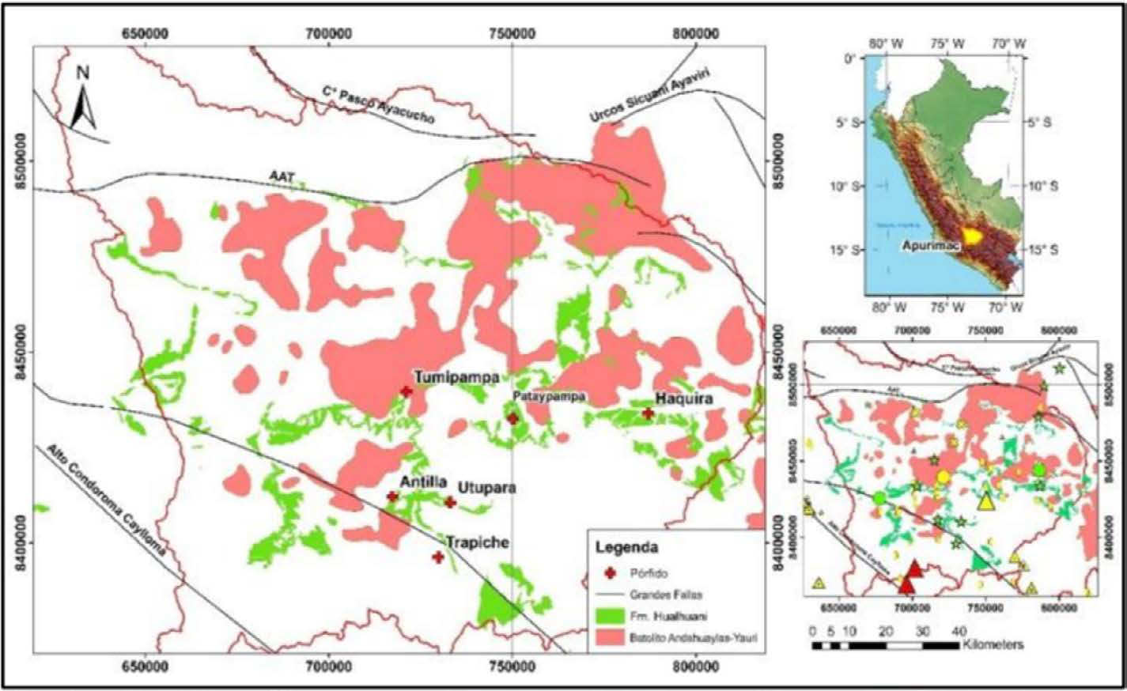[/graphic]
[label]Figura 1[/label]. [caption]Localización del área de estudio[/caption][/figgrp]

[/sec][sec sec-type="methods"][sectitle]Metodología[/sectitle]

[p]Esta investigación se basó en la gestión de la información a partir del análisis de documentos textuales y gráficos relacionados con el área de estudio. Por ello, para la caracterización de las unidades geológicas en superficie y subsuelo, se fundamentó en la recopilación y sistematización de mapas geológicos, geofísicos, litológicos, perfiles topográficos y estudios previos realizados previamente en el área de estudio o zonas circundantes, teniendo preferencia por investigaciones desarrolladas o auspiciadas por el Instituto Geológico, Minero y Metalúrgico - INGEMMET, por ser la institución oficial geológica del Perú.[/p]

[/sec][sec sec-type="results"][sectitle]Resultados[/sectitle]

[p]A continuación, se procede a presentar los resultados en base a la información recopilada y analizada en función de la geología general del área y la geología económica, en la cual se consideran dos aspectos: ocurrencias y yacimientos minerales. Además, se muestra la columna idealizada de Apurímac, con la ubicación de los depósitos mineros y su mineralización, así como una comparación sobre la geología de la zona perteneciente al sur peruano con otras unidades geológicas al norte de Chile.[/p]

[subsec][sectitle]Geología General[/sectitle]

[p]El área en estudio comprende principalmente la formación de Hualhuani, la cual se encuentra dentro de la superficie de influencia Batolito Andahuaylas-Yauri. En la [xref ref-type="table" rid="t1"]Tabla 1[/xref] se presentan las características geológicas y litológicas de la zona en cuestión.[/p]

[tabwrap id="t1"][label]Tabla 1[/label]. [caption]Características generales de la geología y litología de la zona de estudio[/caption]
[table][thead][tr][th align="center"]Era geológica[/th] | [th align="center"]Siglas[/th] | [th align="center"]Litología[/th] | [th align="center"]Provincia de afloramiento[/th] | [th align="center"]Distrito de Afloramiento[/th] | [th align="center"]Dirección de afloramiento[/th][/tr]
[/thead][tbody][tr][td align="center"]Cretácico Inferior [/td] | [td align="center"]Ki-yu/hu[/td] | [td align="center"]Areniscas cuarzosas blascas y grises de grano fino, masivas y con laminaciones[/td] | [td align="center"]Andahuaylas[/td] | [td align="center"]Pacucha, Kishuara, Huancarama[/td] | [td align="center"]EW[/td][/tr]
[tr][td align="center"] [/td] | [td align="center"] [/td] | [td align="center"] [/td] | [td align="center"] [/td] | [td align="center"]San Antonio de Cachi, Huancaray, Tumay Huaraca y Andahuaylas[/td] | [td align="center"]NW a SE[/td][/tr][/tbody][/table]
[fntable id="TFN1"]Fuente: Basado en Salazar Gutiérrez (2016) y elaboración propia.[/fntable][/tabwrap]

[p]El área de estudio es considerada como la última secuencia del grupo Yura, esta formación, según [xref ref-type="bibr" rid="r24"]Valdivia y Latorre (2003[/xref]), tiene un espesor promedio de 400 a 500 m, además, descansa sobre la formación Gramadal en infrayace y en la formación de Murco. Asimismo, aquellos afloramientos de cuarcita presentes en la formación de Hualhuani forman farallones conspicuos con facilidad en su cartografiado. Su descripción litológica arroja una composición de arenisca cuarzosa de color blanquecino con grano medio e intercaladas con lutitas. Debido al intemperismo la arenisca logra coloraciones claras de rojo amarillento, a causa del contenido de fierro (Ver [xref ref-type="fig" rid="f2"]Figura 2[/xref]). Además, poseen una estratificación cruzada con barras progradacionales relacionada con amplias llanuras tidales, de igual manera las areniscas pertenecen al ciclo de sedimentación del Cretácico ([xref ref-type="bibr" rid="r7"]Dávila, 1988[/xref]; [xref ref-type="bibr" rid="r8"]Farfán, De La Cruz & Lopez, 2015[/xref] y [xref ref-type="bibr" rid="r4"]Bedia, 2018[/xref]).[/p]
[figgrp id="f2"][attrib]Nota: Muestra de areniscas de la formación Hualhuani, donde: (A) y (B) Areniscas de la formación Hualhuani intensamente fracturadas. (C) Arenisca Silicificada con venillas rellenas de óxidos de hierro. (D) Arenisca cuarzosa de la formación Hualhuani con un grado moderado de silicificación.
Fuente: Elaboración propia.[/attrib]
[graphic href="?a05n71"]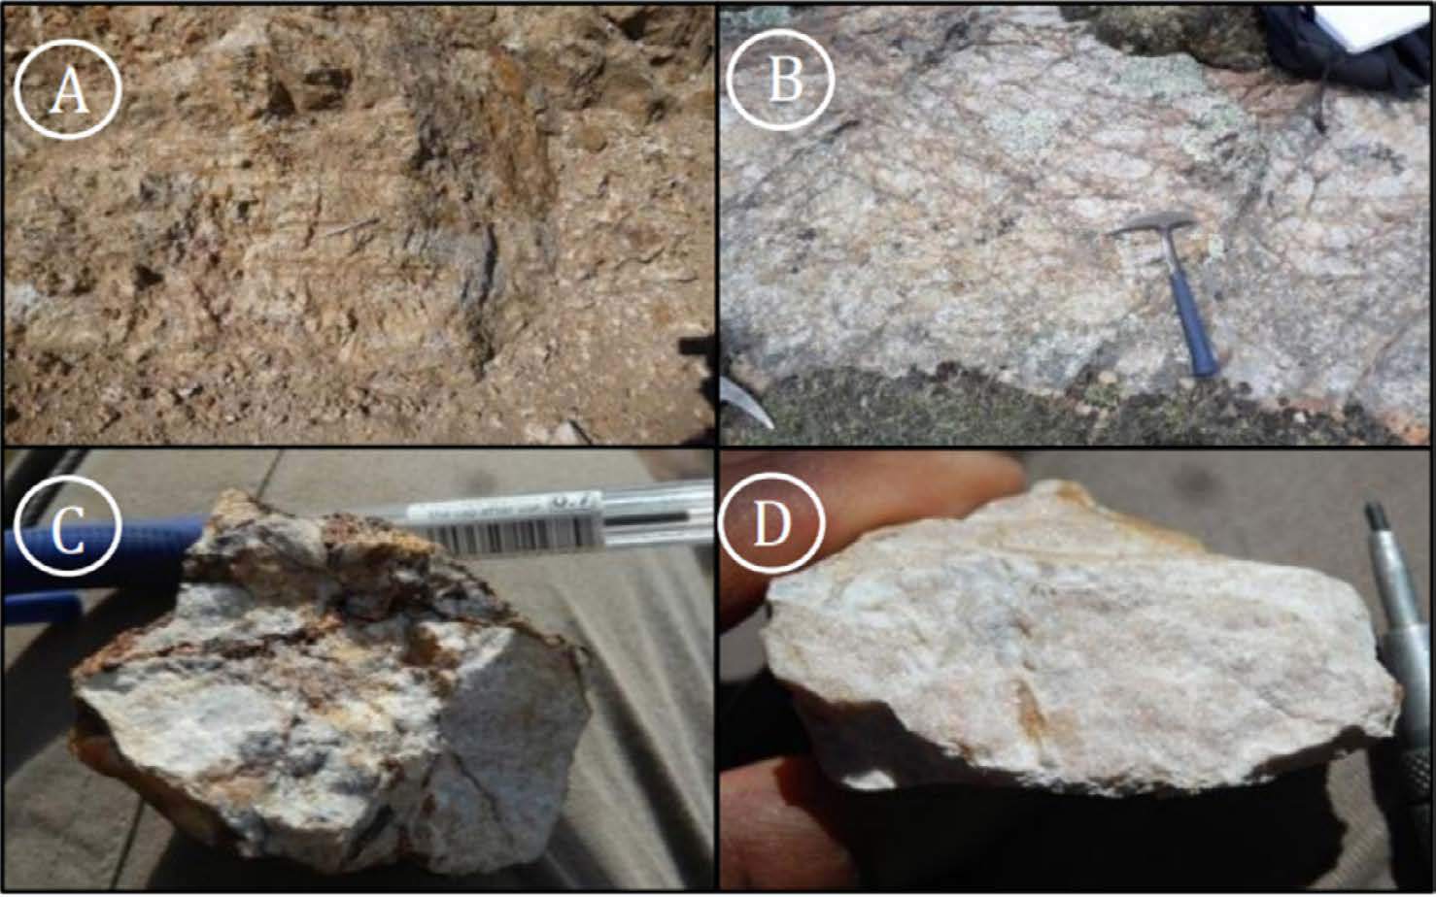[/graphic]
[label]Figura 2[/label]. [caption]Muestra de areniscas de la formación Hualhuani.[/caption][/figgrp]

[p]Cabe destacar que el batolito Andahuaylas-Yauri es un cuerpo plutónico de considerable tamaño, según [xref ref-type="bibr" rid="r25"]Vargas, Pérez, De La Cruz, Pajares, Castañeda, Aguilar, Pasvual, Tacuche & Vargas (2017[/xref]), tiene como característica principal su delimitación por los sistemas de fallas regionales Condoroma-Caylloma-Mollebamba y Cusco Lagunillas-Mañazo, es decir comprende las regiones de Apurímac, Cusco, Ayacucho.[/p]
[p]En cuanto a la riqueza mineralógica de la zona, autores como [xref ref-type="bibr" rid="r17"]Quispe, Carlotto, Acosta, Macharé, Chirif, Rivera, Romero, Huanacuni & Rodríguez (2008[/xref]) mencionan que el batolito de Andahuaylas-Yauri se localiza sobre la franja metalogenética designada para los pórfidos y skarn de cobre molibdeno sayta (Cu-Mo), oro (Au), zinc (Zn), hierro (Fe) ligados con intrusivos del Eoceno-Oligoceno. Asimismo, el batolito hace un corte en la secuencia clástica de la formación Hualhuani lo cual ha dado origen a depósitos como Utupara, Antilla, Tumipampa y Trapiche.[/p]
[quote]Geología económica
Ocurrencias minerales
Ocurrencia de Pataypampa[/quote]

[p]La ocurrencia está ubicada en el distrito de Pataypampa en la provincia de Grau, entre los 3200 a 4300 msnm (ver [xref ref-type="fig" rid="f3"]Figura 3[/xref]). El proceso de mineralización se relaciona con el stock cuarzo-monzonita del Mioceno, el cual corta las areniscas de la formación de Hualhuani. Estos indicios de mineralización usualmente aparecen en brechas tectónicas monomícticas que contienen clastos angulosos de arenisca y con una matriz de óxidos de hierro. Además, estas brechas poseen relleno hidrotermal con direcciones de noreste a sureste. [xref ref-type="bibr" rid="r28"]Villarreal, Gomez, Yupa, Valencia & Flores (2019[/xref]) expone que geológicamente estas tienen influencia directa del Batolito de Andahuaylas-Yauri y que su alteración dominante se debe a la fuerte silicificación de las areniscas cuarzosas de la formación de Hualhuani.[/p]

[figgrp id="f3"][attrib]Fuente: Adaptado de [uri href="https://earth.google.com/web/utm"]Google Earth 2016[/uri] (Accessed: 09 June 2017).[/attrib]
[graphic href="?a05n71"]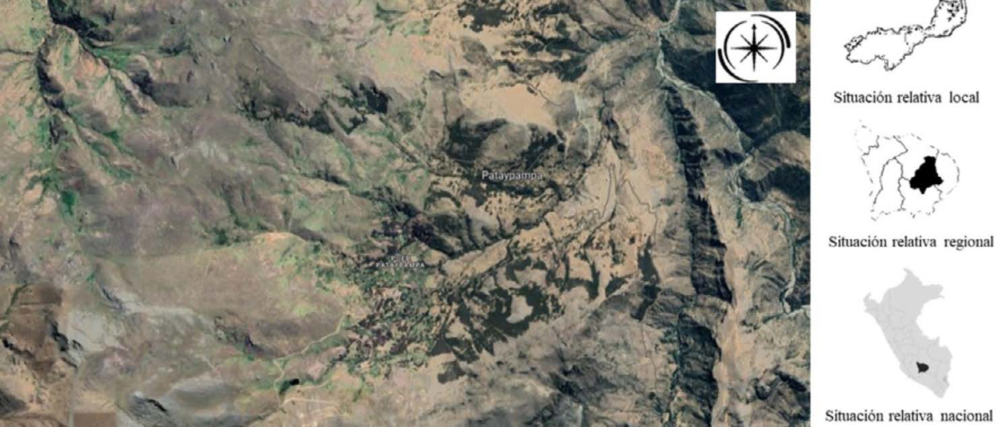[/graphic]
[label]Figura 3[/label]. [caption]Vista parcial de la Ocurrencia de Pataypampa.[/caption][/figgrp]

[p]Yacimiento Utupara[/p]
[p]Dicho yacimiento está ubicado en el distrito de Huaquirca, provincia Antabamba en la región de Apurímac (Ver [xref ref-type="fig" rid="f4"]Figura 4[/xref]). El yacimiento de Utupara se asienta en el Batolito Andahuaylas - Yauri en una altitud entre 3100 a 4500 msnm. [xref ref-type="bibr" rid="r5"]Bustamante-Romaní (2008[/xref]) lo describe como un complejo porfirítico caracterizado por poseer secuencias clásticas y carbonatadas provenientes de la edad Cretácea. El proceso de mineralización se produjo por el emplazamiento del Complejo Intrusivo Utupara de composición diorítica, entre otras fases de composición monzonítica (stocks) y andesíticas (diques), las cuales seccionan las secuencias de las formaciones de Hualhuani, Ferrobamba y Labra (Ver [xref ref-type="fig" rid="f5"]Figura 5[/xref]).[/p]

[figgrp id="f4"][attrib]Fuente: Adaptado de Google Earth 2016.[/attrib]
[graphic href="?a05n71"]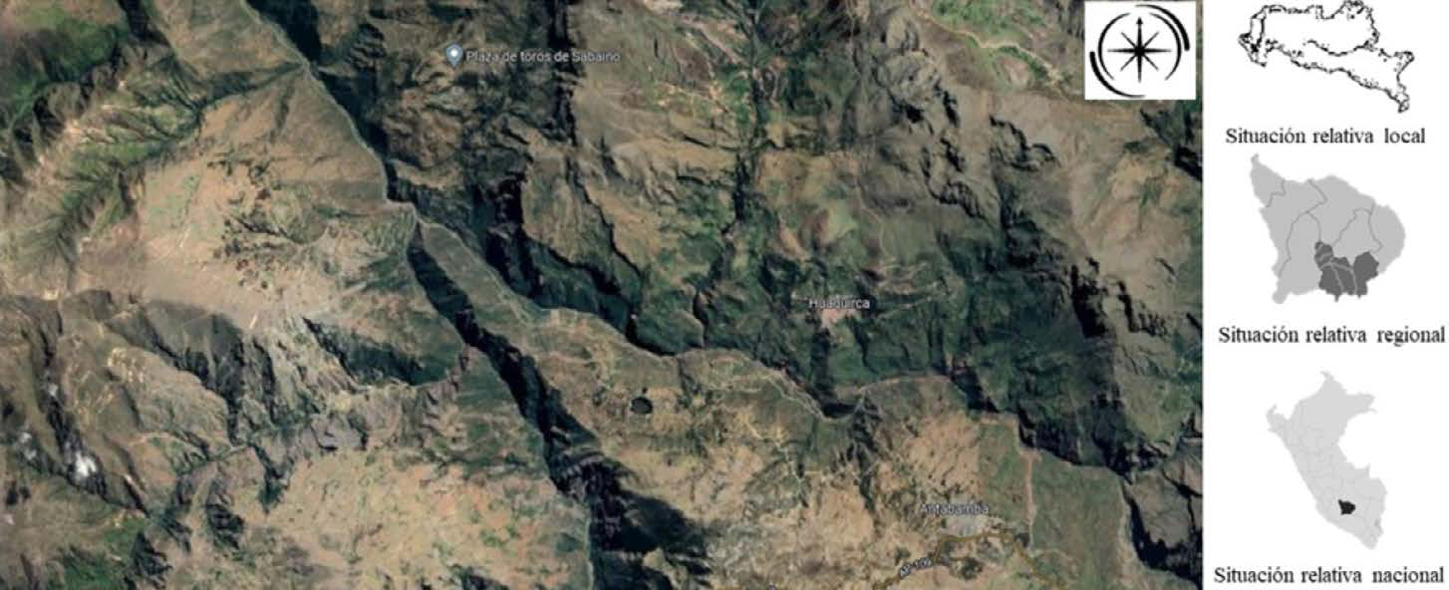[/graphic]
[label]Figura 4[/label]. [caption]Vista panorámica del yacimiento Utupara[/caption][/figgrp]

[figgrp id="f5"][attrib]Fuente: Elaborado a partir de [xref ref-type="bibr" rid="r5"]Bustamante-Romaní (2008[/xref]).[/attrib]
[graphic href="?a05n71"]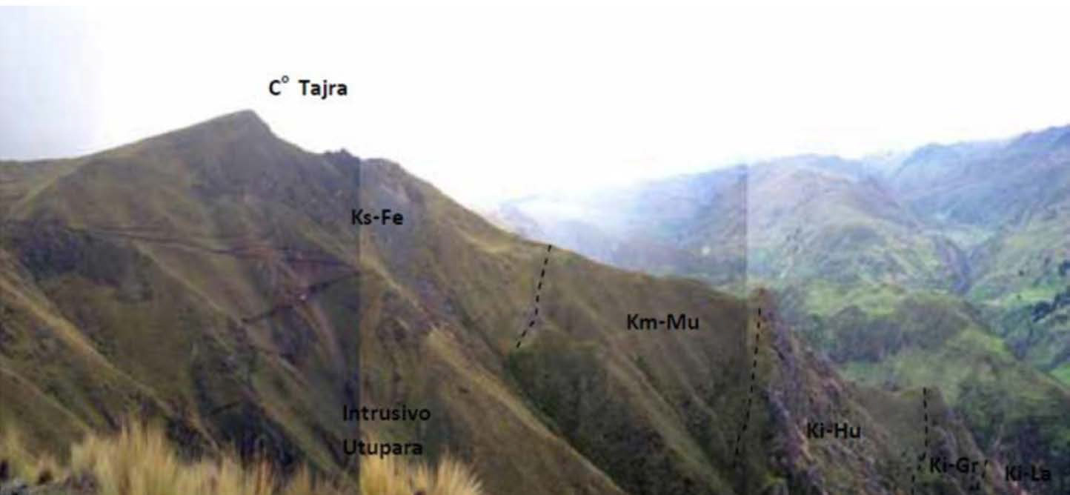[/graphic]
[label]Figura 5[/label]. [caption]Afloramiento de secuencias Cretácicas en Utupara~ vista panorámica mirando al sudeste del Cerro Tajra mostrando las secuencias cretácicas del Ferrobamba, Murco, Hualguani y el Grupo Yura, en la parte inferior se puede apreciar el Intrusivo Utupara.[/caption][/figgrp]

[p]Resulta importante destacar que hay autores como [xref ref-type="bibr" rid="r23"]Tumialán (2003[/xref]) quien afirma que en Utupara la mineralización de oro se encuentra en mantos singenéticos en las areniscas Soraya del Cretáceo inferior. Asimismo, este yacimiento recoge diferentes estilos de mineralización de Cu-Au+Mo como pórfidos, Skarn, mantos y vetas. Por su parte, [xref ref-type="bibr" rid="r1"]Acosta, Rivera, Huanacuni &Neyra (2009[/xref]) refuerza la evidencia del yacimiento con potencial porfirítico con una brecha magmática coetánea con la intrusión del pórfido monzonítico.[/p]

[p]Yacimientos minerales[/p]

[p]Antilla[/p]
[p]El depósito de Antilla se localiza cercano al poblado en el distrito de Sabaino, provincia de Antabamba, en la región de Apurímac (ver [xref ref-type="fig" rid="f6"]Figura 6[/xref]). Por su aspecto geológico, se ubica en el territorio de las secuencias clásticas en las formaciones de Hualhuani y Chuquibambilla del Grupo Yura, las cuales son cortadas por un cuerpo intrusivo dacítico y afectado por la falla de Piste (en dirección de noreste hacia el sureste) y la de Matara (en dirección de este a oeste). La mineralización ocurre en las areniscas y cuarcitas de la formación Hualhuani con un enriquecimiento secundario con manifestaciones de calcosina y covelina. Lo anterior ha sido complementado por [xref ref-type="bibr" rid="r26"]Vela (2019[/xref]), quien afirma que ese yacimiento es un depósito de sulfuros primarios y secundarios de cobre disperso en areniscas feldespáticas y cuarcitas de la formación mencionada. A su vez, [xref ref-type="bibr" rid="r15"]Ortiz, Canchari & Giraldo (2011[/xref]) menciona la existencia de reservas de minerales sulfurados de aproximadamente 154 millones de toneladas para este depósito.[/p]

[figgrp id="f6"][attrib]Fuente: Adaptado de Google Earth 2015 (Accessed: 09 June 2017).[/attrib]
[graphic href="?a05n71"]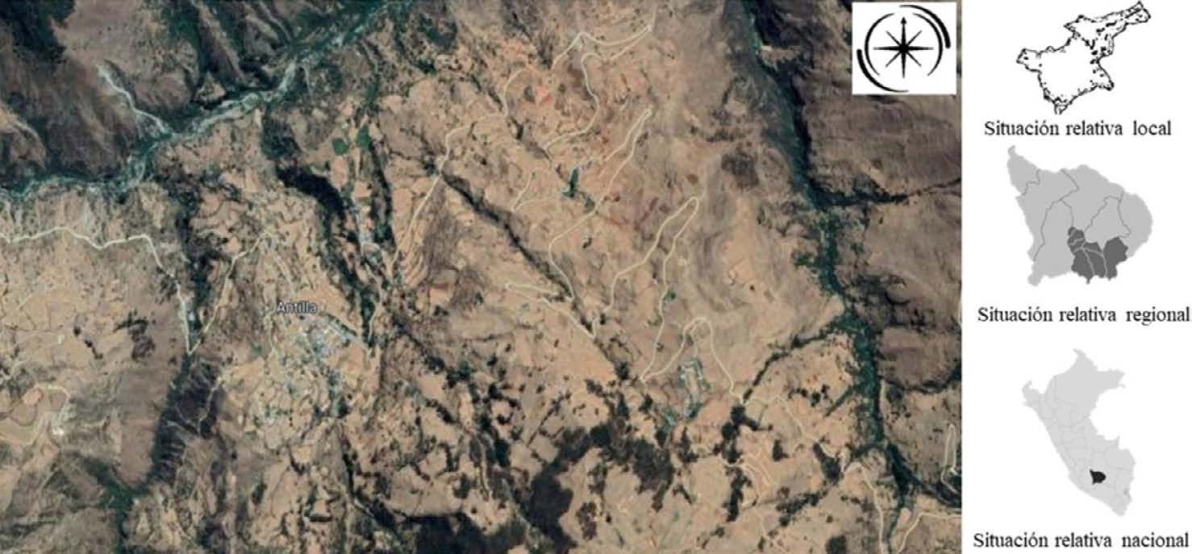[/graphic]
[label]Figura 6[/label]. [caption]Vista panorámica del centro poblado y yacimiento Antilla[/caption][/figgrp]

[p]Tumipampa[/p]
[p]Se ubica en el distrito de Circa, provincia de Abancay, región de Apurímac, se encuentra dentro de la influencia del batolito de Andahuaylas - Yauri (Ver [xref ref-type="fig" rid="f7"]figura 7[/xref]). Es un depósito de tipo pórfido cuprífero (Cu- Au) y skarn, sobre el cual [xref ref-type="bibr" rid="r20"]Sánchez, Mendoza & Puig, (2015[/xref]) comenta que en su afloramiento se encontraron estructuras tipo veta (Cu-Au) y tipo brecha (Fe-Au), además, las estructuras de Cu-Au se encuentran apostadas en las cuarcitas de la formación de Hualhuani desde el Cretáceo inferior. Geológicamente, aquello está caracterizado por poseer secuencias clásticas (formación Hualhuani) y carbonatas (formación Ferrobamba). Tales secuencias se encuentran cortadas por un cuerpo tanto granodiorítico como de cuarzo monzonítico. Este último es el causante de la mineralización de pirita, calcopirita en primera fase para su posterior fase de cuarzo, esfalerita.[/p]

[figgrp id="f7"][attrib]Fuente: Adaptado de Google Earth 2013 (Accessed: 09 June 2017)[/attrib].
[graphic href="?a05n71"]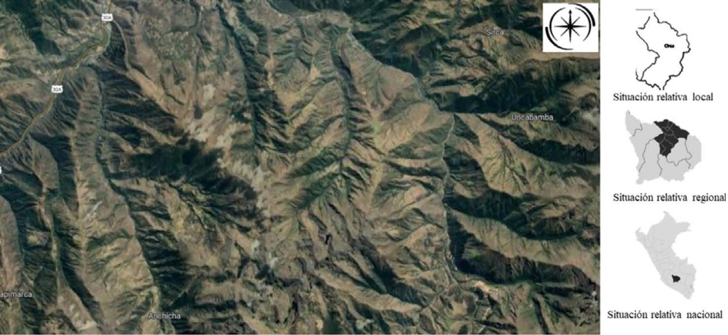[/graphic]
[label]Figura 7[/label]. [caption]Vista panorámica de Tumipampa[/caption][/figgrp]

[p]Trapiche[/p]
[p]Es una región localizada al sur de la ciudad de Abancay, región de Apurímac, al interior del cinturón metalogenético del Batolito Andahuaylas- Yauri ([xref ref-type="bibr" rid="r9"]Gonzales, 2013[/xref]) (Ver [xref ref-type="fig" rid="f8"]Figura 8[/xref]). Se encuentra conformado por una roca encajonante de lutáceo-calcáreo-arenáceo proveniente de las formaciones Piste y Labra del Grupo Yura. A estas formaciones se le ha sumado un stock granodiorítico Eoceno-Oligoceno, en función de esto, han evolucionado diversas fases como el pórfido cuarzo monzonítico, las brechas hidrotermales, la apófisis y los diques intra y post minerales. [xref ref-type="bibr" rid="r1"]Acosta et al. (2009[/xref]) describe ese depósito con mineralización diseminada en la roca intrusiva con un desarrollo reciente de enriquecimiento supérgeno. En términos generales ese depósito es considerado de tipo pórfido de cobre y molibdeno, con una mineralización primaria que está conformada por calcopirita, bornita, molibdenita, en tanto que, su mineralización secundaria por calcosita, covelita y digenita.[/p]

[figgrp id="f8"][attrib]Fuente: Adaptado de Google Earth 2015[/attrib].
[graphic href="?a05n71"]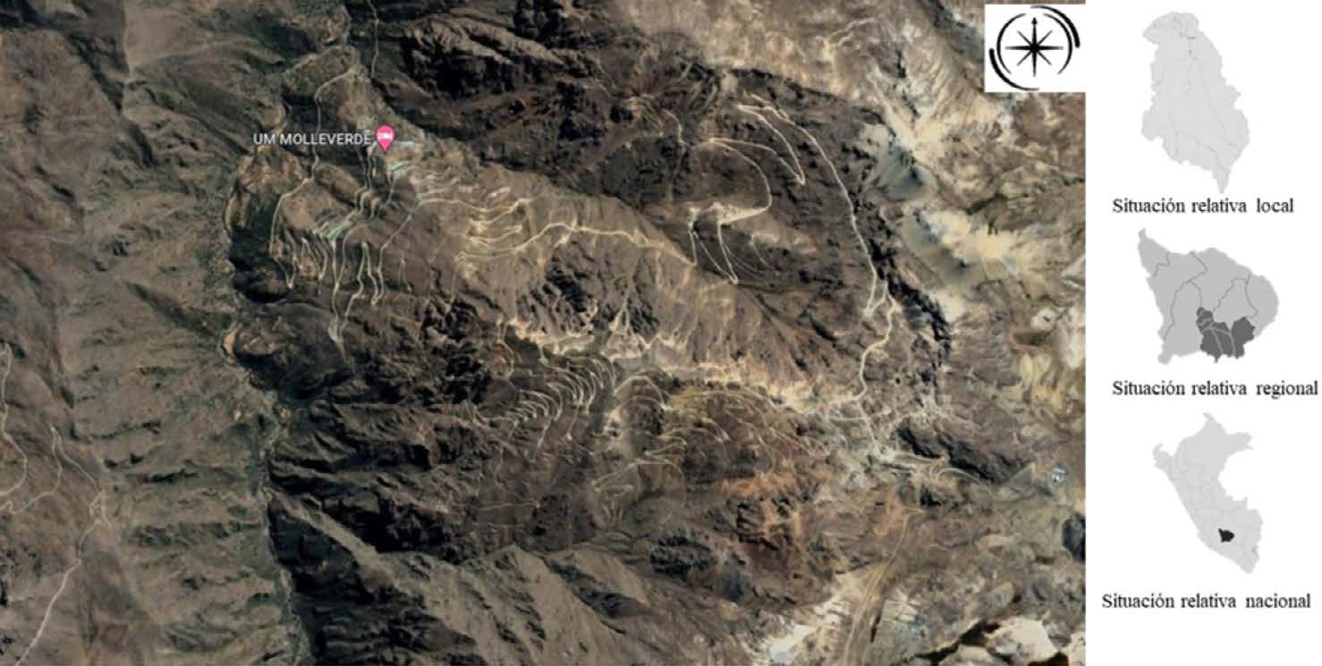[/graphic]
[label]Figura 8[/label]. [caption]Vista panorámica de Trapiche[/caption][/figgrp]

[p]Columna idealizada de Apurímac[/p]
[p]En la [xref ref-type="fig" rid="f9"]Figura 9[/xref] se muestra la columna idealizada de Apurímac, en la cual se puede observar que las areniscas cenozoicas de la formación Hualhuani son de interés económico por la interacción con el Batolito de Andahuaylas - Yauri, además, presenta las zonas de explotación mineral en Antilla, Tumipampa, Trapiche y Utupara, de las cuales se extrae principalmente Au-Cu.[/p]

[/subsec][subsec][sectitle]Concordancia de las formaciones del Cretácico inferior al sur del Perú con el norte chileno[/sectitle]

[p]En el norte de Chile se encuentran las formaciones Lo Prado y Veta Negra, unidades litoestratigráficas del Cretácico inferior. Ambas se encuentran dispuestas de manera concordante y con una base instruida por un batolítico granítico. En este caso, [xref ref-type="bibr" rid="r12"]Hervé, Pankhurst, Fanning, Calderón & Yaxley (2007[/xref]) afirman que los batolitos cordilleranos son propios de las costas occidentales de América del Sur. De igual forma, en estas formaciones es posible encontrar una franja de yacimientos estratoligados de cobre pertenecientes al Cretácico inferior ([xref ref-type="bibr" rid="r10"]Gröpper, 2011[/xref]).[/p]
[p]La formación de Lo Prado es una unidad basal, según [xref ref-type="bibr" rid="r21"]Saric, Kreft & Huete (2003[/xref]), con predominio de rocas volcánicas andesíticas y piroclásticas, además de estar conformada por una unidad superior de calizas, areniscas, conglomerados, ocoitas, tobas y andesitas. Su material clástico tiene origen en la erosión de rocas volcánicas en medio de un ambiente continental, donde se acumulan areniscas y conglomerados principalmente. Otros autores como [xref ref-type="bibr" rid="r11"]Hasler (2007[/xref]) explican que esta zona posee una mineralización estratiforme de cobre asociada a mantos de calizas, específicamente, de vetas de Cu y Au-Cu, además de estratiformes de Cu, Cu-Ag y yacimientos de caliza.[/p]

[figgrp id="f9"][attrib]Fuente: Elaboración Propia[/attrib].
[graphic href="?a05n71"]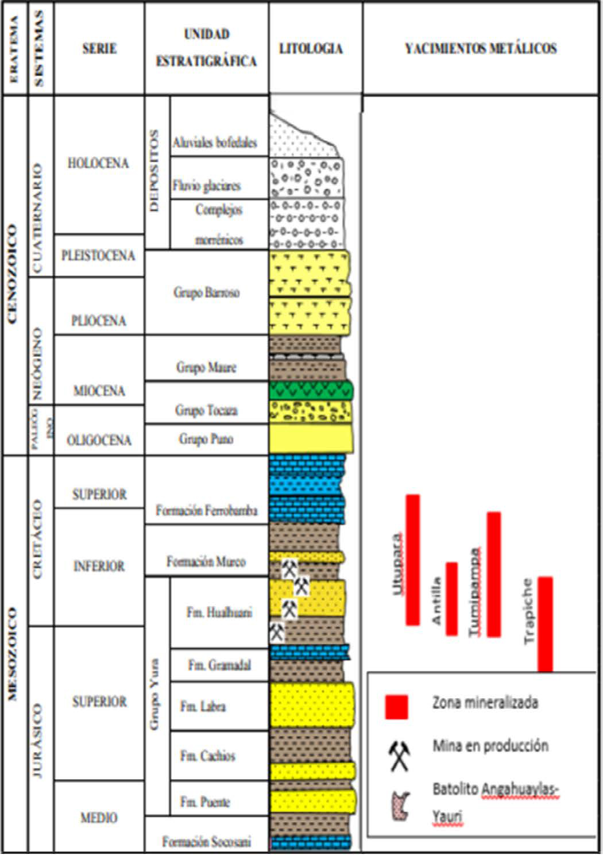[/graphic]
[label]Figura 9[/label]. [caption]Columna idealizada de Apurímac, con la ubicación de los depósitos mineros y su mineralización[/caption][/figgrp]

[p]Por su parte, la formación Veta Negra, se encuentra integrada por estratos continentales con intercalaciones de areniscas en su parte inferior y areniscas conglomerádicas de color rojo ([xref ref-type="bibr" rid="r13"]Leiva, 2018[/xref]). Dicha formación se conforma principalmente por rocas volcánicas y algunas subvolcánicas, especialmente por andesitas ocoíticas, lavas andesíticas a riolíticas porfídicas, brechas volcánicas, areniscas con intercalaciones de calizas y areniscas fosilíferas ([xref ref-type="bibr" rid="r16"]Poblete, 2008[/xref]).[/p]
[p]Los yacimientos cretácicos reportados en el sur del Perú se encuentran asociados con ambas formaciones chilenas (Lo Prado y Veta Negra), por tal motivo, [xref ref-type="bibr" rid="r10"]Gröpper (2011[/xref]) indica que la franja de estratoligados presente en estas formaciones puede contener estructuras a profundidad que intercepten estas formaciones, por lo cual, se estima que la zona en cuestión podría contener yacimientos estratoligados de cobre, una idea que reposa en lo expuesto por [xref ref-type="bibr" rid="r16"]Poblete (2008[/xref]), quien menciona que existen yacimientos estratiformes de Cu y Cu-Ag ubicados en las rocas volcanosedimentarias de ambas formaciones.[/p]
[p]Con base en lo expuesto, se debe considerar que muchos de los sistemas de pórfidos localizados en el cordón andino que atraviesa el centro-norte de Chile y la parte sur de Perú se desenvuelven en un marco tectónico donde predominan los esfuerzos contraccionales, lo cual puede servir para el establecimiento de futuras guías de exploración, así como la planificación didáctica a partir de georutas.[/p]

[/subsec][/sec][sec sec-type="conclusions"][sectitle]Conclusiones[/sectitle]

[p]Los resultados demuestran que existe una mineralización referida a un stock cuarzo-monzonita que muestra las areniscas de la formación de Hualhuani, ubicada en la región de Apurímac al sur del Perú.[/p]
[p]A partir de la información recopilada y presentada, las areniscas cuarzosas se encuentran relacionadas a diversos depósitos de oro y cobre, razón por la cual debe ser considerada una guía de exploración para depósitos de minerales en dicho sector. De igual forma, la similitud entre los sistemas de pórfidos de Chile y Perú hace más factible un estudio orientado hacia las guías de exploración en los yacimientos y depósitos de minerales.[/p]
[p]Es recomendable para futuras investigaciones realizar estudios de campo donde se valide la información presentada en este estudio, además de realizar una actualización para el conocimiento del espesor, buzamiento de los pliegues, escenarios de riesgos geológicos, así como también el estado actual de conservación del espacio por la intervención antrópica.[/p]
[p]Para los siguientes estudios, también resulta preciso recomendar que se amplie la muestra a todas las areniscas mesozoicas y cretácicas que se encuentren en interacción con el batolito de Andahuaylas - Yuri, con el fin de poder profundizar la comprensión de la dinámica geológica de la zona a partir de investigaciones comparadas.[/p][/sec][/xmlbody]

[refs][sectitle]Referencias[/sectitle]

[ref id="r1" reftype=“journal"][authors role="nd"][pauthor][surname]Acosta[/surname], [fname]J.[/fname][/pauthor]; [pauthor][surname]Rivera[/surname], [fname]R.[/fname][/pauthor]; [pauthor][surname]Huanacuni[/surname], [fname]D.[/fname][/pauthor]; y [pauthor][surname]Neyra[/surname], [fname]A.[/fname][/pauthor][/authors] ([date dateiso="20090000" specyear="2009"]2009[/date]). [arttitle]Recursos minerales de la provincia de Antabamba del departamento de Apurímac[/arttitle]. [source]Instituto Geológico Minero Metalúrgico[/source]. [url]https://bit.ly/37ZtivM[/url][/ref]
[ref id="r2" reftype=“journal"][authors role="nd"][pauthor][surname]Aldana[/surname], [fname]M.[/fname][/pauthor] y [pauthor][surname]Elescano[/surname], [fname]M.[/fname][/pauthor][/authors] ([date dateiso="20130000" specyear="2013"]2013[/date]). [arttitle]Reconocimiento de la fauna y flora fósil del Cretácico del Gabinete de Paleontología de la EAP de Ingeniería Geológica de la UNMSM[/arttitle]. [source]Revista del Instituto de Investigación de la Facultad de Geología, Minas, Metalurgia y Ciencias Geográficas[/source], [volid]16[/volid]([issueno]31[/issueno]), [pages]60-65[/pages]. [url]https://doi.org/10.15381/iigeo.v16i31.11280[/url][/ref]
[ref id="r3" reftype=“journal"][authors role="nd"][cauthor]Asociación Madre Coraje[/cauthor][/authors]. ([date dateiso="20060000" specyear="2006"]2006[/date]). [arttitle]Apurímac: Diagnóstico de zona de intervención del Plan Integral de Madre Coraje[/arttitle]. [source]Asociación Madre Coraje[/source]. [url]https://bit.ly/3kvta9W[/url][/ref]
[ref id="r4" reftype=“thesis"][authors role="nd"][pauthor][surname]Bedia[/surname], [fname]C. S.[/fname][/pauthor] [/authors]([date dateiso="20180000" specyear="2018"]2018[/date]). [source]Desarrollo sostenible: desastres naturales en el valle de Majes, sector Punta Colorada - Arequipa 2018[/source]. ([thesgrp][degree]Tesis de licenciatura[/degree], [orgname]Universidad Nacional Federico Villareal[/orgname][/thesgrp]). [orgname]Repositorio Institucional UNFV [/orgname][url]https://bit.ly/3KBJhxa[/url][/ref]
[ref id="r5" reftype=“thesis"][authors role="nd"][pauthor][surname]Bustamante-Romaní[/surname], [fname]A.[/fname][/pauthor][/authors] ([date dateiso="20080000" specyear="2008"]2008[/date]). [source]Geocronología, Petrografía, Alteraciones e Isótopos de Pb y Sr del Complejo Porfirítico (CuAu) Utupara -Aplicaciones a la Exploración Minera Antabamba- Apurímac[/source]. ([thesgrp][degree]Tesis de maestría[/degree], [orgname]Universidad Politécnica de Madrid[/orgname][/thesgrp]) [url]https://bit.ly/3KuFIsM[/url][/ref]
[ref id="r6" reftype=“thesis"][authors role="nd"][pauthor][surname]Bustamante-Choque[/surname], [fname]D.[/fname][/pauthor] y [pauthor][surname]Vera-Gallegos[/surname], [fname]A.[/fname][/pauthor] [/authors]([date dateiso="20150000" specyear="2015"]2015[/date]). [source]Geología y prospección de cuerpos mineralizados de magnetita en el Target Sillaccasa - Chincheros - Andahuaylas - Apurímac[/source]. ([thesgrp][degree]Tesis de licenciatura[/degree], [orgname]Universidad Nacional de San Antonio Abad del Cusco[/orgname][/thesgrp]). [pubname]Repositorio Institucional - UNSAAC[/pubname] [url]https://bit.ly/3kpK5uw[/url][/ref]
[ref id="r7" reftype="book"][authors role="nd"][pauthor][surname]Dávila[/surname], [fname]D.[/fname][/pauthor] [/authors]([date dateiso="19880000" specyear="1988"]1988[/date]). [source]Geología del cuadrángulo de Cailloma[/source]. [moreinfo]Hoja 31-S[/moreinfo]. [pubname]Instituto Geológico Minero y Metalúrgico República del Perú[/pubname]. https:// bit.ly/3vYQnGP[/ref]
[ref id="r8" reftype=“thesis"][authors role="nd"][pauthor][surname]Farfán[/surname], [fname]J. C.[/fname][/pauthor], [pauthor][surname]De La Cruz[/surname], [fname]C.[/fname][/pauthor] y [pauthor][surname]López[/surname], [fname]P.[/fname][/pauthor] [/authors]([date dateiso="20150000" specyear="2015"]2015[/date]). [source]Integración de datos geológicos y geoquímicos de un área geotermal, caso de estudio ColcaPerú[/source]. ([thesgrp][degree]Tesis de especialización[/degree] [orgname]Universidad de El Salvador[/orgname][/thesgrp]) [pubname]Sistema de Bibliotecas[/pubname]. [url]https://bit.ly/3MJLrwf[/url][/ref]
[ref id="r9" reftype=“thesis"][authors role="nd"][pauthor][surname]Gonzales[/surname], [fname]J. E.[/fname][/pauthor] [/authors]([date dateiso="20130000" specyear="2013"]2013[/date]). [source]Controles estructurales del pórfido trapiche Apurímac - Perú: Cajamarca, Perú[/source]. ([thesgrp][degree]Tesis de licenciatura[/degree], [orgname]Universidad Nacional de Cajamarca[/orgname][/thesgrp]). [pubname]Library[/pubname]. [url]https://bit.ly/3F5MHaw[/url][/ref]
[ref id="r10" reftype=“thesis"][authors role="nd"][pauthor][surname]Gröpper[/surname], [fname]J.[/fname][/pauthor] [/authors]([date dateiso="20110000" specyear="2011"]2011[/date]). [source]Franjas metalogénicas de edad Jurásica y Cretácica en la cordillera de la costa de Chile central, entre los 32º y los 35º 20’ de latitud sur[/source]. ([thesgrp][degree]Tesis de licenciatura[/degree], [orgname]Universidad de Chile[/orgname][/thesgrp]) [pubname]Repositorio académico de la universidad de Chile[/pubname]. [url]https://bit.ly/3vX6O6r[/url][/ref]
[ref id="r11" reftype=“thesis"][authors role="nd"][pauthor][surname]Hasler[/surname], [fname]K.[/fname][/pauthor][/authors], ([date dateiso="20070000" specyear="2007"]2007[/date]). [source]Petrogénesis del magmatismo bimodal y metamorfismo de muy bajo grado del Cretácico inferior de la cordillera de la costa, Chile central (33º20´-34º00`S)[/source]. ([thesgrp][degree]Tesis de maestría[/degree], [orgname]Universidad de Chile[/orgname][/thesgrp]). [pubname]Repositorio académico de la universidad de Chile[/pubname]. https://bit. ly/38I1aNE[/ref]
[ref id="r12" reftype=“journal"][authors role="nd"][pauthor][surname]Hervé[/surname], [fname]F.[/fname][/pauthor], [pauthor][surname]Pankhurst[/surname], [fname]R. J.[/fname][/pauthor], [pauthor][surname]Fanning[/surname], [fname]C. M.[/fname][/pauthor], [pauthor][surname]Calderón[/surname], [fname]M.[/fname][/pauthor], y [pauthor][surname]Yaxley[/surname], [fname]G. M.[/fname][/pauthor][/authors] ([date dateiso="20070000" specyear="2007"]2007[/date]). [arttitle]The South Patagonian batholith: 150 my of granite magmatism on a plate margin[/arttitle]. [source]Lithos[/source], [volid]97[/volid]([issueno]3-4[/issueno]), [pages]373-394[/pages]. https://doi.org/[pubid idtype="doi"]10.1016/j.lithos.2007.01.007[/pubid][/ref]
[ref id="r13" reftype=“thesis"][authors role="nd"][pauthor][surname]Leiva[/surname], [fname]S.[/fname][/pauthor] [/authors]([date dateiso="20180000" specyear="2018"]2018[/date]). [source]Estratigrafía, petrografía y procedencia sedimentaria del sector de quebrada de la plata entre los 33º28’ - 33º31’ s, región metropolitana, Chile[/source]. ([thesgrp]Tesis de Licenciatura[/thesgrp]). [pubname]Universidad Andrés Bello[/pubname]. [url]https://bit.ly/3MHTREv[/url][/ref]
[ref id="r14" reftype="book"][authors role="nd"][cauthor]Ministerio de Energía y Minas - MINEM[/cauthor][/authors]. ([date dateiso="20050000" specyear="2005"]2005[/date]). [source]Memoria Anual 2005[/source]. [pubname]MINEM[/pubname].[/ref]
[ref id="r15" reftype=“journal"][authors role="nd"][pauthor][surname]Ortiz[/surname], [fname]O.[/fname][/pauthor], [pauthor][surname]Canchari[/surname], [fname]G.[/fname][/pauthor] y [pauthor][surname]Giraldo[/surname], [fname]E.[/fname][/pauthor] [/authors]([date dateiso="20110000" specyear="2011"]2011[/date]). [arttitle]Influencia de sistemas de trabajo y de tiempos perdidos en el cálculo de equipo para el minado a cielo abierto del yacimiento Antilla, Apurímac[/arttitle]. [source]Revista del Instituto de Investigación de la Facultad de Ingeniería Geológica, Minera, Metalúrgica Y Geográfica[/source], [volid]14[/volid]([issueno]28[/issueno]), [pages]1-10[/pages]. https://doi.org/[pubid idtype="doi"]10.15381/iigeo.v14i28.668[/pubid][/ref]
[ref id="r16" reftype=“thesis"][authors role="nd"][pauthor][surname]Poblete[/surname], [fname]J.[/fname][/pauthor][/authors] ([date dateiso="20080000" specyear="2008"]2008[/date]). [source]Geología, alteración y mineralización en los prospectos Au-Ag las Bellas y Don bernardo, comuna de Alhué, región metropolitana[/source]. ([thesgrp][degree]Tesis de licenciatura[/degree], [orgname]Universidad de Chile[/orgname][/thesgrp]). [pubname]Repositorio académico de la Universidad de Chile[/pubname]. [url]https://bit.ly/3MMcM12[/url][/ref]
[ref id="r17" reftype=“journal"][authors role="nd"][pauthor][surname]Quispe[/surname], [fname]J.[/fname][/pauthor], [pauthor][surname]Carlotto[/surname], [fname]V.[/fname][/pauthor], [pauthor][surname]Acosta[/surname], [fname]J.[/fname][/pauthor], [pauthor][surname]Macharé[/surname], [fname]J.[/fname][/pauthor], [pauthor][surname]Chirif[/surname], [fname]H.[/fname][/pauthor], [pauthor][surname]Rivera[/surname], [fname]R.[/fname][/pauthor], [pauthor][surname]Romero[/surname], [fname]D.[/fname][/pauthor], [pauthor][surname]Huanacuni[/surname], [fname]D.[/fname][/pauthor] y [pauthor][surname]Rodríguez[/surname], [fname]R.[/fname][/pauthor] [/authors]([date dateiso="20080000" specyear="2008"]2008[/date]). [arttitle]Mapa Metalogenético del Perú 2008[/arttitle]. [source]14avo Congreso Peruano de Geología[/source], [publoc]Lima, Perú[/publoc], [pubname]Sociedad Geológica del Perú[/pubname]. [url]https://bit.ly/3kvfFHg[/url][/ref]
[ref id="r18" reftype=“journal"][authors role="nd"][pauthor][surname]Rodríguez[/surname], [fname]J.[/fname][/pauthor], [pauthor][surname]Acosta[/surname], [fname]H.[/fname][/pauthor], [pauthor][surname]Mamani[/surname], [fname]M.[/fname][/pauthor], [pauthor][surname]Cutipa[/surname], [fname]M.[/fname][/pauthor] y [pauthor][surname]Ccallo[/surname], [fname]W.[/fname][/pauthor] [/authors]([date dateiso="20130000" specyear="2013"]2013[/date]). [arttitle]Petrogénesis del Cretácico inferior y metamorfismo del Cretácico superior en el sur del Perú: la superunidad Torconta[/arttitle]. [source]Boletín de la Sociedad Geológica del Perú[/source], [volid]107[/volid], [pages]17-21[/pages]. [url]https://bit.ly/3KzbEvY[/url][/ref]
[ref id="r19" reftype=“journal"][authors role="nd"][pauthor][surname]Salazar-Gutiérrez[/surname], [fname]E.[/fname][/pauthor] [/authors]([date dateiso="20160000" specyear="2016"]2016[/date]). [arttitle]Zonificación ecológica y económica de la región Apurímac[/arttitle]. [source]Gobierno Regional de Apurímac[/source]. [moreinfo]Informe técnico[/moreinfo]. [pubname]Gobierno Regional de Apurímac.[/pubname] [url]https://bit.ly/3F7z9Lv[/url][/ref]
[ref id="r20" reftype="book"][authors role="nd"][pauthor][surname]Sánchez[/surname], [fname]A.[/fname][/pauthor], [pauthor][surname]Mendoza[/surname], [fname]C.[/fname][/pauthor], [pauthor][surname]Mendoza[/surname], [fname]N.[/fname][/pauthor], y [pauthor][surname]Puig[/surname], [fname]C. P.[/fname][/pauthor] [/authors]([date dateiso="20150000" specyear="2015"]2015[/date]). [source]Nuevas tipologías de yacimientos con interés económico en el departamento de Apurímac asociados al batolito de Andahuaylas-Yauri: el caso de Tumipampa[/source]. [pubname]Sociedad Geológica del Perú[/pubname]. [url]https://bit.ly/3KH3odj[/url][/ref]
[ref id="r21" reftype="book"][authors role="nd"][pauthor][surname]Saric[/surname], [fname]N.[/fname][/pauthor], [pauthor][surname]Kreft[/surname], [fname]C.[/fname][/pauthor] y [pauthor][surname]Huete[/surname], [fname]C.[/fname][/pauthor] [/authors]([date dateiso="20030000" specyear="2003"]2003[/date]). [source]Geología del yacimiento Lo Aguirre[/source], [publoc]Chile[/publoc]. [pubname]Revista geológica de Chile[/pubname], [volid]30[/volid]([issueno]2[/issueno]), [pages]317-331[/pages]. https://dx.doi.org/[pubid idtype="doi"]10.4067/S0716-02082003000200010[/pubid][/ref]
[ref id="r22" reftype=“journal"][authors role="nd"][pauthor][surname]Seyfried[/surname], [fname]H.[/fname][/pauthor], [pauthor][surname]Wörner[/surname], [fname]G.[/fname][/pauthor], [pauthor][surname]Uhlig[/surname], [fname]D.[/fname][/pauthor], [pauthor][surname]Kohler[/surname], [fname]I.[/fname][/pauthor] y [pauthor][surname]Calvo[/surname], [fname]C.[/fname][/pauthor] [/authors]([date dateiso="19990000" specyear="1999"]1999[/date]). [arttitle]Introducción a la geología y geomorfología de los Andes en el norte de Chile[/arttitle]. [source]Chungara[/source], [volid]30[/volid]([issueno]1[/issueno]), [pages]7-39[/pages]. [url]https://bit.ly/39m5XVj[/url][/ref]
[ref id="r23" reftype=“journal"][authors role="nd"][pauthor][surname]Tumialán[/surname], [fname]P.[/fname][/pauthor] [/authors]([date dateiso="20030000" specyear="2003"]2003[/date]). [arttitle]Compendio de Yacimientos Minerales del Perú[/arttitle]. [source]Instituto Geológico Minero Metalúrgico[/source]. [url]https://bit.ly/3LEKG7s[/url][/ref]
[ref id="r24" reftype=“journal"][authors role="nd"][pauthor][surname]Valdivia[/surname], [fname]W.[/fname][/pauthor] y [pauthor][surname]Latorre[/surname], [fname]O.[/fname][/pauthor][/authors] ([date dateiso="20030000" specyear="2003"]2003[/date]). [arttitle]Memoria descriptiva de la revisión y actualización cuadrángulo de Abancay (28-q)[/arttitle]. [source]Instituto Geológico Minero Metalúrgico[/source]. [url]https://bit.ly/3OTOnZh[/url][/ref]
[ref id="r25" reftype=“journal"][authors role="nd"][pauthor][surname]Vargas[/surname], [fname]L.[/fname][/pauthor], [pauthor][surname]Pérez[/surname], [fname]V.[/fname][/pauthor], [pauthor][surname]De La Cruz[/surname], [fname]C.[/fname][/pauthor], [pauthor][surname]Pajares[/surname], [fname]C.[/fname][/pauthor], [pauthor][surname]Castañeda[/surname], [fname]D.[/fname][/pauthor], [pauthor][surname]Aguilar[/surname], [fname]P.[/fname][/pauthor], [pauthor][surname]Pascual[/surname], [fname]O.[/fname][/pauthor], [pauthor][surname]Tacuche[/surname], [fname]E.[/fname][/pauthor] y [pauthor][surname]Vargas[/surname], [fname]J.[/fname][/pauthor] [/authors]([date dateiso="20170000" specyear="2017"]2017[/date]). [arttitle]Prospección geoquímica de segunda fase en la cuenca del río Apurímac: subcuencas, Santo Tomás, Chalhuanca, Antabamba y Vilcabamba[/arttitle]. [source]Instituto Geológico Minero Metalúrgico[/source]. [url]https://bit.ly/38LK1mo[/url][/ref]
[ref id="r26" reftype=“journal"][authors role="nd"][pauthor][surname]Vela[/surname], [fname]L. E.[/fname][/pauthor] [/authors]([date dateiso="20190000" specyear="2019"]2019[/date]). [arttitle]Impacto de la mineralogía en el modelamiento económico del proyecto Cu-Mo Antilla[/arttitle]. [source]11avo Congreso Internacional de Prospectores y Exploradores, Exploración minera: Ciencia, innovación e inversión estratégica[/source]. [pubname]Instituto de Ingenieros de Mina del Perú[/pubname]. [url]https://bit.ly/3F607Dv[/url][/ref]
[ref id="r27" reftype=“journal"][authors role="nd"][pauthor][surname]Villacorta[/surname], [fname]S.[/fname][/pauthor], [pauthor][surname]Fidel[/surname], [fname]L.[/fname][/pauthor] y [pauthor][surname]Zavala-Carrión[/surname], [fname]B.[/fname][/pauthor] [/authors]([date dateiso="20120000" specyear="2012"]2012[/date]). [arttitle]Mapa de susceptibilidad por movimientos en masa del Perú[/arttitle]. [source]Revista de la Asociación Geológica Argentina[/source], [volid]69[/volid]([issueno]3[/issueno]), [pages]393-399[/pages]. [url]https://bit.ly/3vujXou[/url][/ref]
[ref id="r28" reftype=“journal"][authors role="nd"][pauthor][surname]Villarreal[/surname], [fname]E.[/fname][/pauthor], [pauthor][surname]Gomez[/surname], [fname]E.[/fname][/pauthor], [pauthor][surname]Yupa[/surname], [fname]R.[/fname][/pauthor], [pauthor][surname]Valencia[/surname], [fname]C.[/fname][/pauthor] y [pauthor][surname]Flores[/surname], [fname]R.[/fname][/pauthor] [/authors]([date dateiso="20190000" specyear="2019"]2019[/date]). [arttitle]Prospecto Pataypampa: ¿qué ocultan las areniscas del Cretácico Inferior? 11avo Congreso Internacional de Prospectores y Exploradores, Exploración minera: Ciencia, innovación e inversión estratégica[/arttitle]. [source]Instituto de Ingenieros de Mina del Perú[/source]. [url]https://bit.ly/3MHb2WI[/url] [/ref] [/refs][/doc]

